Kinematika a dynamika rovnoměrného pohybu HB po kružnici

Rozdělení pohybů podle různých hledisek – podle trajektorie – přímočarý

- křivočarý

- podle rychlosti - rovnoměrný

- nerovnoměrný

**Křivočarý pohyb** - Při křivočarém pohybu se v podstatě vždy vyskytuje zrychlení. Velikost rychlosti se však nemusí měnit, pokud se mění směr rychlosti. Příkladem takového pohybu může být kruhový pohyb. Zrychlení je výhodné rozložit do směru pohybu, tzn. do směru tečny k trajektorii a do směru kolmého k pohybu, tzn. do směru normály k trajektorii. Hovoříme pak o zrychlení tečném **at** a normálovém **an**.

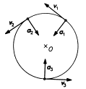



**Rovnoměrný pohyb po kružnici** je pohyb, při kterém je trajektorií kružnice a velikost rychlosti se nemění. Mění se ale směr rychlosti HB a směr je vždy tečna ke kružnici, po níž se HB pohybuje. Pro určení polohy HB na kružnici se používá *úhel*. Jeho velikost je určena poměrem délky oblouku kružnice ∆*s* od daného nulového bodu a poloměru kružnice *r*. Jednotkou této úhlové míry je *radián*. Jeden radián je přibližně 57°.



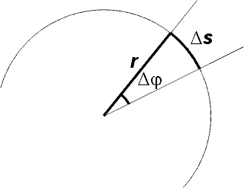 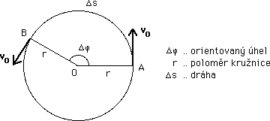

Velikost úhlu, který opíše HB při oběhnutí celé kružnice je

http://radek.jandora.sweb.cz/f01_soubory/image047.gif

Rovnoměrný pohyb po kružnici je pohyb periodický, polohový vektor opíše plný úhel   
vždy za stejnou dobu T. T se nazývá **perioda**.



r… poloměr kružnice v… obvodová rychlost

ω… úhlová rychlost



Z obecného vztahu pro HB , dosazením za Δs získáváme ,kde veličina



se nazývá **úhlová rychlost** a je to úhel opsaný HB za jednotku času. Úhlovou rychlost udáváme v jednotkách rad.s-1 , nebo v s-1.

Kromě periody *T* se zavádí také **frekvence** pohybu *f*. Vyjadřuje počet oběhů HB za jednotku času.



[f] = s–1 = Hz  (hertz)

**Dostředivá síla** (často označovaná ***Fd***) je síla, která má směr do středu křivosti trajektorie tělesa při křivočarém pohybu (při pohybu po kružnici do středu kružnice). Má směr normály k trajektorii v daném místě, je tedy kolmá na vektor rychlosti. Dostředivá síla způsobuje změnu směru vektoru rychlosti (dostředivé zrychlení), a tím zakřivení trajektorie, velikost vektoru rychlosti však nemění.

Vztah velikosti dostředivé síly, hmotnosti tělesa *m*, velikosti rychlosti tělesa *v* (popř. úhlové rychlosti *ω*) a poloměru křivosti *r je:*



**Odstředivá síla** (často značená ***Fo***) je jedna ze setrvačných sil (zdánlivá síla), které působí na těleso v otáčející se vztažné soustavě. Závisí na volbě vztažné soustavy. V inerciálních vztažných soustavách žádné odstředivé síly nepůsobí. Důsledkem odstředivé síly je odstředivé zrychlení.

*F o = Fd*

Pozn.: - Dostředivá a odstředivá síla jsou silami akce a reakce a nemohou se tedy skládat (resp. kompenzovat), neboť každá působí na jiné těleso.

- Obě síly současně vznikají i zanikají.

- Zanikne-li v určitém bodě síla dostředivá (např. přetržením provázku), zaniká zároveň i síla odstředivá a kulička se pak pohybuje ve směru tečny ke kruhové trajektorii.

- Dostředivá síla může mít svůj původ v jakémkoliv vzájemném silovém působení těles.